Інструкція з процедури створення нового об’єкту в переліку об’єктів оренди

Для роботи з переліками Ви маєте бути зареєстровані (тип участі Організатор згідно ЗУ) на майданчику та пройти ідентифікацію (Ваш профіль повинен мати статус «Зареєстровано»).

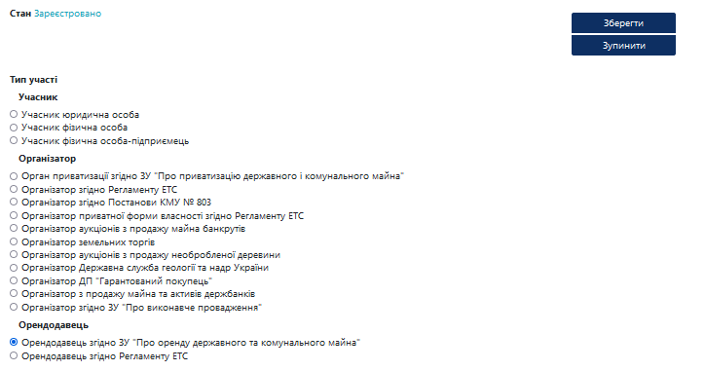
Для внесення об'єкту оренди перейдіть у вкладку "Об'єкти оренди" та натисніть кнопку "Новий об'єкт", вам відкриється сторінка для заповнення.

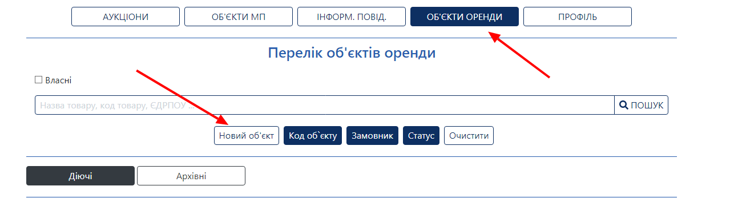

Перший блок "Основні параметри"

Назва об'єкту в реєстрі – прописуєте назву з Вашого рішення.
Тип власності: сумісна, державна або комунальна
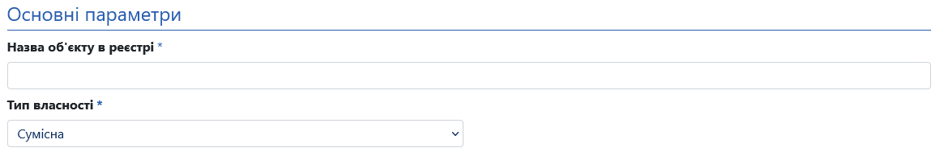

Блок «Рішення про затвердження переліку об’єктів, або про включення нового об’єкта до переліку»

Якщо у Вас наявне рішення - поставте позначку та вкажіть реквізити рішення – назву, номер та дату.
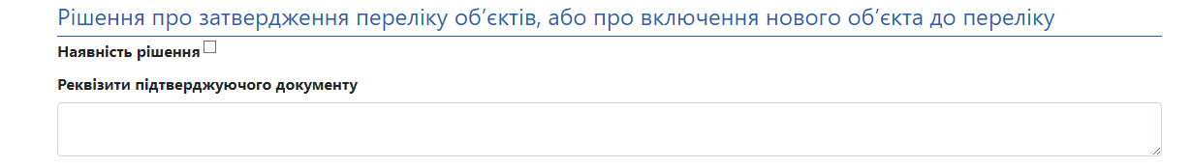

Блок "Організації, задіяні в керуванні об'єктом"

Заповніть усі обов’язкові поля (позначені зірочкою) у розділі «Балансоутримувач». Аналогічно заповніть розділ «Керуюча організація» - тобто уповноважений орган управління.
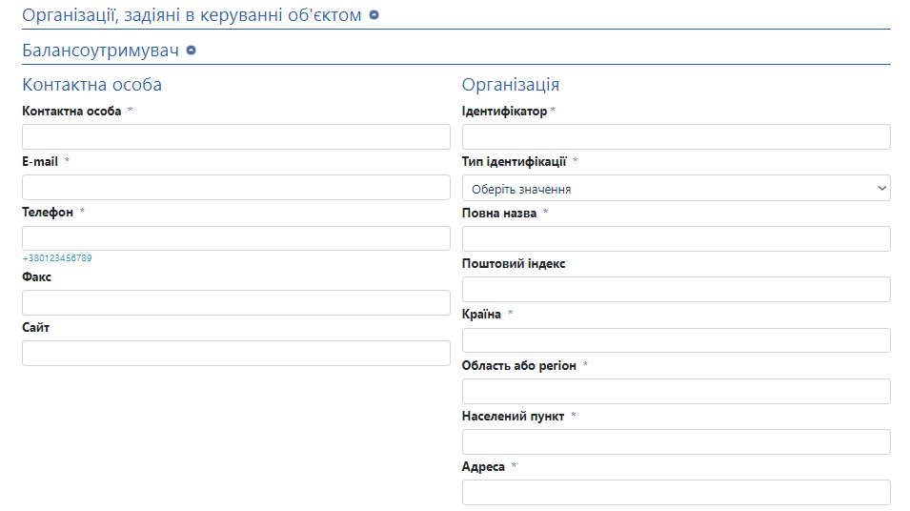

У випадку якщо балансоутримувач та керуюча організація співпадають - заповніть лише розділ «Балансоутримувач», при цьому у розділі «Керуюча організація» потрібно прибрати значення ЄДРПОУ з випадаючого списку «Тип ідентифікації».

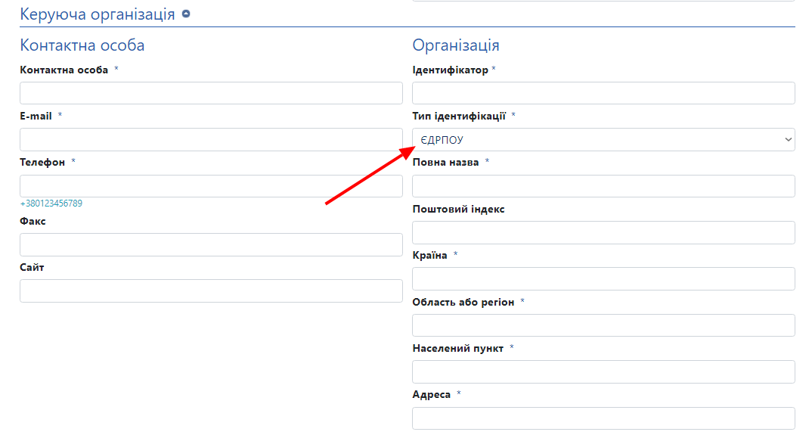

Якщо в об’єкта оренди є чинний орендар – зазначте його дані у розділі «Чинний орендар». Якщо чинний орендар відсутній – поля не заповняються.
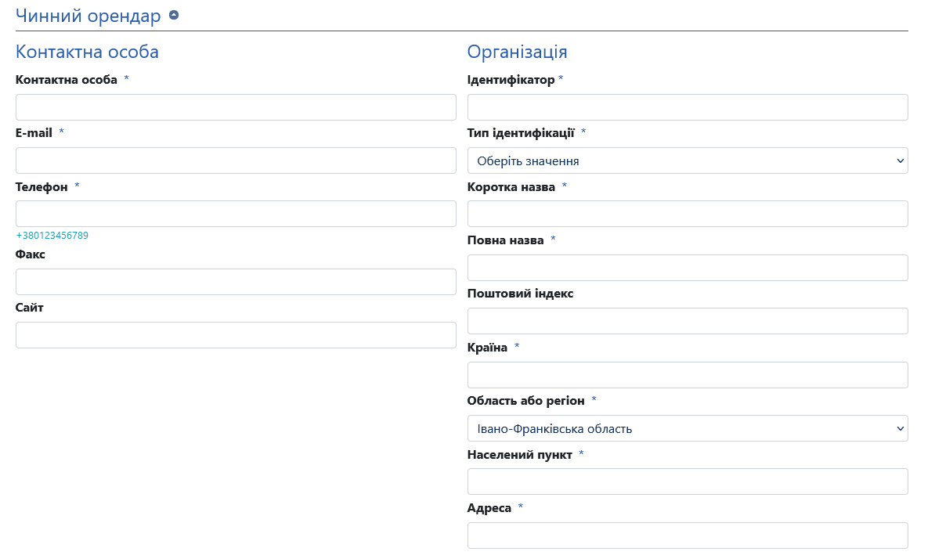

Блок "Стан погоджень та рішень"

У полі «Тип переліку» з випадаючого списку оберіть:
- Перелік першого типу якщо об’єкт оренди підлягає передачі в оренду за результатами аукціону;
- Перелік другого типу якщо об’єкт оренди підлягає передачі в оренду без проведення аукціону;
- Якщо об’єкт вже передано в оренду або тип переліку не визначено – залиште це поле як є, або оберіть значення «Виберіть значення».
У полі «Статус об’єкту у переліку» оберіть одне із запропонованих значень.

Поле «Стан пам'ятки культурної спадщини» підлягає заповненню якщо об'єкт оренди є пам’яткою архітектури або об’єктом культурної спадщини.

Оберіть значення у полі «Стан державної реєстрації об'єкту» в залежності від фактичної реєстрації права власності на об’єкт. Якщо право власності зареєстровано необхідно вказати реквізити документу про реєстрацію.
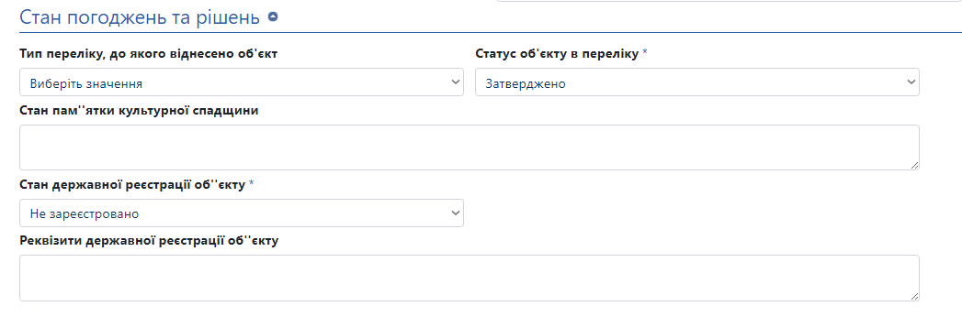Розділи «Погодження балансоутримувача» та «Погодження орендодавця» підлягають заповненню лише якщо такі погодження наявні або є необхідними. Для заповнення потрібно поставити позначку та зазначити назву, реквізити та короткий зміст документу погодження.
Якщо погодження не потрібні – залиште ці поля пустими.
У розділі «Погодження органу управління», якщо наявне погодження з боку уповноваженого органу управління, необхідно обрати одне із значень випадаючого списку полі «Наявність та необхідність рішення» та вказати назву, реквізити та короткий зміст документу погодження.
Якщо погодження не потрібні – з випадаючого списку оберіть значення «Відсутні» та залиште текстове поле пустим.
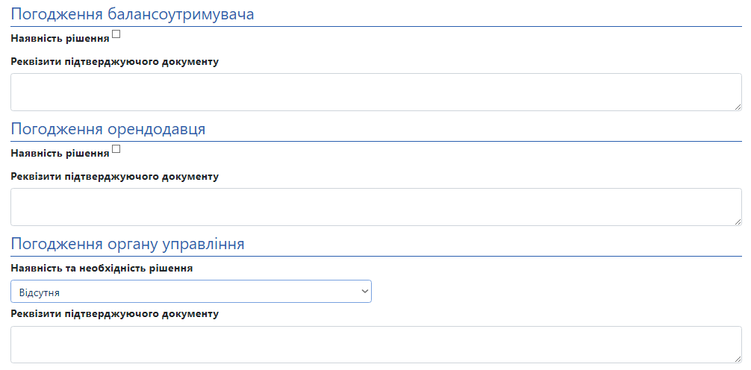

Розділи «Інформація про згоду на здійснення поточного та/або капітального ремонту орендованого майна», «Рішення про передачу об'єкта на приватизацію», «Рішення про передачу проведення інвестиційного конкурсу» та «Погодження органу охорони культурної спадщини» підлягають заповненню лише у разі наявності відповідних рішень.
Якщо рішення відсутні – залишайте поля пустими по аналогії з попередніми розділами.
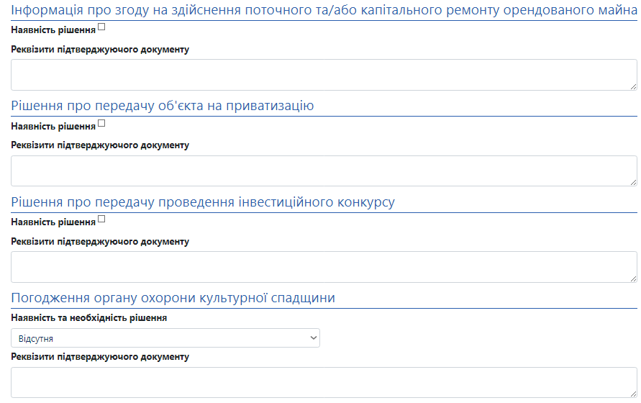

Блок «Правила та умови передачі об'єкта в оренду»

З випадаючого списку поля «Спосіб обмеження цільового призначення об'єкта» оберіть одне із значень:
- «Окрім зазначеного» - у випадку, якщо дозволяється використання об’єкту оренди за усіма видами цільового призначення окрім тих, які Ви оберете (до 5-ти значень) зі словника «Цільове призначення об'єкта» за допомогою кнопки Ctrl.
- «Тільки зазначене» - у випадку, якщо дозволяється використання об’єкту лише за видами цільового призначення, які Ви вкажете у полі «Опис обмежень цільового призначення об'єкта»;
- «Без обмежень» - у випадку, якщо будь-які обмеження видів цільового використання відсутні. Поле «Опис обмежень цільового призначення об'єкта» при цьому залиште пустим.

За наявності додаткових умов оренди – вкажіть їх у полі «Додаткові умови оренди майна». Якщо додаткові умови відсутні – залиште поле пустим.

Якщо умовами договору про передачу об’єкту в оренду передбачено можливість передачі об’єкту в суборенду поставте відповідну позначку у полі «Можливість суборенди».
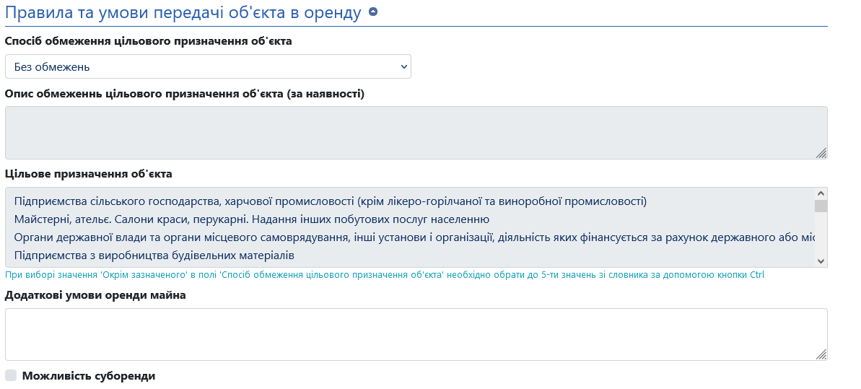

У розділі «Пропонований графік оренди» потрібно зазначити строк оренди, на який об’єкт передається в оренду. Для цього у полях «Строк оренди» потрібно вказати необхідні значення. Наприклад якщо строк оренди складає 5 років – відповідно вказуєте 5 років, 0 місяців та 0 днів. Поля «Графік погодинного використання» при цьому залиште незаповненими.

Якщо ж об’єкт оренди передається в оренду погодинно – необхідно зазначити графік використання для кожного з дня тижня.

Якщо на період оренди об’єкту заплановано заходи, які можуть обмежувати потенційного орендаря у праві користування об’єктом – зазначте їх у полі «Інший графік використання».
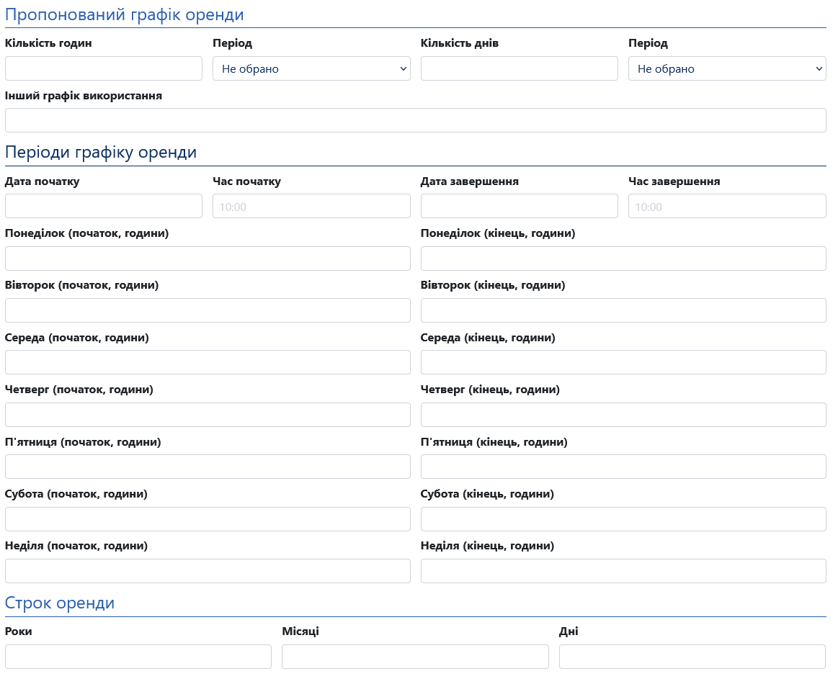

Блок «Вартісні характеристики»

Поля «Первісна балансова вартість», «Залишкова балансова вартість» та «Ринкова вартість» є обов'язковими до заповнення. Якщо дані суми вказуються з урахуванням податку на додану вартість – поставте відповідну позначку.

Поля «Дата визначення ринкової вартості» та «Інформація про оцінювача, вартість оцінки, необхідність компенсації оцінки орендарем та суму компенсації» не є обов’язковими та підлягають заповненню лише якщо орендна плата визначалася за результатами проведення незалежної оцінки об’єкту оренди.

Поле «Посилання на пункт Методики розрахунку орендної плати, яким встановлена орендна ставка для запропонованого цільового призначення» підлягає заповненню лише якщо стартова орендна плата визначалася згідно Методики.

У полі «Фактичне значення орендної ставки» вкажіть початкову вартість оренди за один місяць.

«Фактичне значення орендної ставки» - сума оренди за місяць. Якщо сума вказується з урахуванням податку на додану вартість – поставте відповідну позначку.

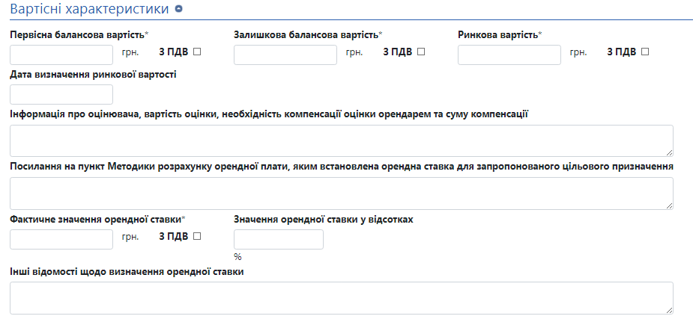

Блок «Склад об’єкту»

Натисніть кнопку «Додати актив» для того, щоб розгорнути блок складу та властивостей об’єкту оренди.

В полях «Назва об’єкта» та «Опис об’єкта» необхідно вказати коротку назву об’єкта оренди та його основні характеристики.

У полі «Основний класифікатор об’єкта» оберіть необхідне значення з списку, наприклад «Нерухоме майно». У полі «Тип об'єкта» оберіть необхідне з випадаючого списку.

Блок «Технічні характеристики»
Вкажіть дані щодо площі об’єкту оренди та його додаткових характеристик шляхом заповнення полів та встановлення відповідних позначок.
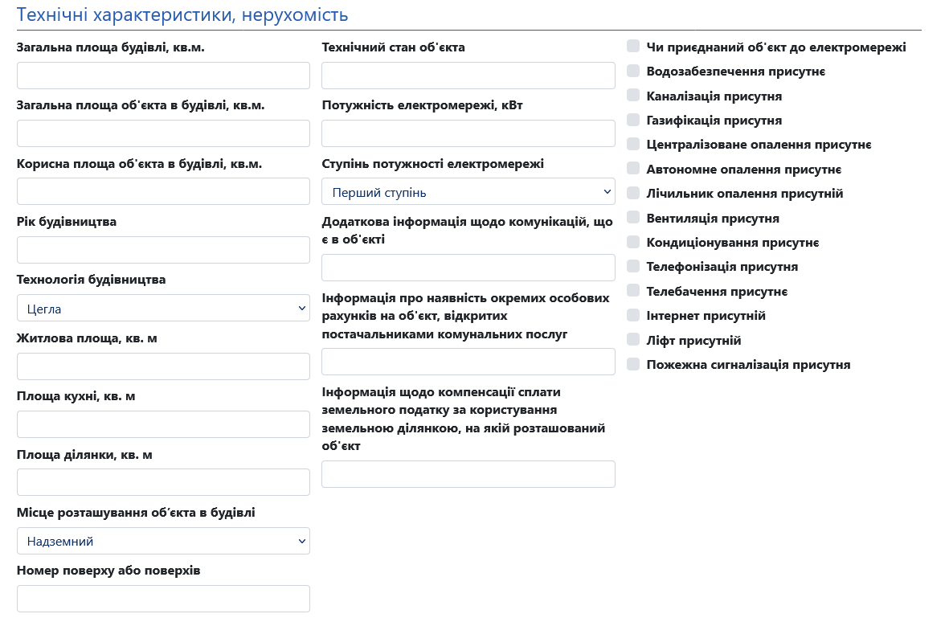

У розділі «Розташування» необхідно вказати точну адресу об’єкта оренди. Вкажіть Код об’єктів адміністративно-територіального устрою України та оберіть місце розташування об’єкта на карті (адреса та координати підтягнуться автоматично).

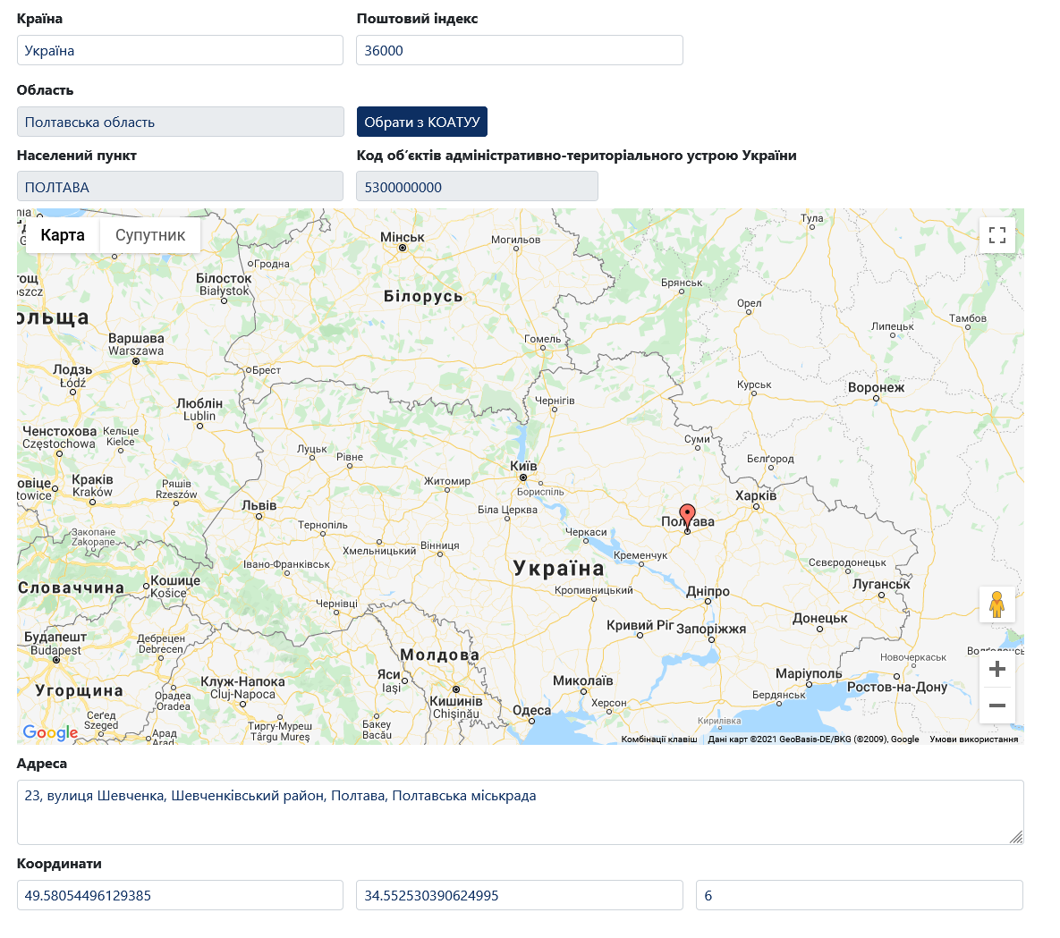

Поля блоку «Контактна особа» та «Організація» заповнюються згідно даних з особистого кабінету орендодавця. За необхідності Ви можете змінити дані контактної особи.

Після заповнення усіх необхідних полів потрібно повернутися до верхньої частини сторінки та натиснути кнопку збереження.
У випадку успішного збереження з’явиться надпис на зеленому тлі «Збереження виконано».
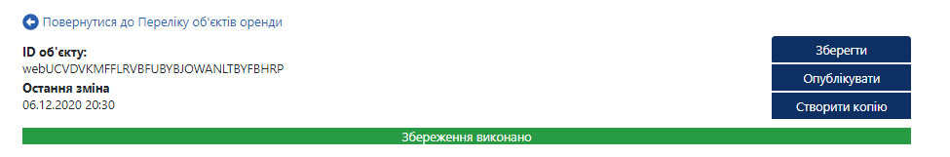

Якщо одне, або кілька обов’язкових полів не заповнено, або не обрано значення система замість повідомлення про збереження вкаже на помилку. Поле, або розділ, у якому було допущено помилку, буде виділено червоним кольором. Заповніть поле або оберіть значення відповідно до підказок та повторно виконайте збереження.

Після того, як збереження буде виконано, у Вас з’явиться можливість додати документи до об’єкту.
Для цього потрібно опуститися до нижньої частини сторінки та натиснути кнопку «Додати документ», яка знаходиться над блоком «Контактна особа».
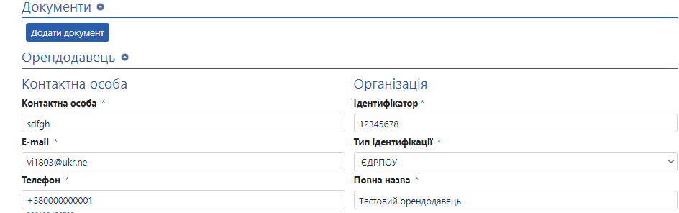

Після натискання кнопки «Додати документ» відкриється форма вибору типу документу. З випадаючого списку оберіть необхідне значення, оберіть файл з Вашого комп’ютера та натисніть кнопку «Завантажити». Повторіть дію для додавання кожного з документів, які необхідно опублікувати.

Після додавання усіх документів уважно перегляньте форму об’єкту та виконайте публікацію шляхом натискання кнопки «Опублікувати» у верхній частині сторінки. Після успішної публікації Ви отримаєте повідомлення про те, що публікацію було виконано.

Якщо потрібно внести до переліку декілька схожих об’єктів Ви можете створити копію будь-якого збереженого об’єкту. Після цього буде створено точну копію об’єкту без доданих документів. Скоригуйте інформацію, додайте документи та виконайте його публікацію.

Після публікації об’єкту у Вас буде можливість додавати до нього документи без обмежень по часу та вносити зміни до текстових полів.

Для внесення змін натисніть кнопку «Редагувати» у верхній частині сторінки, внесіть відповідні зміни та натисніть кнопку «Опублікувати».

Для виключення об’єкту з переліку натисніть кнопку «Виключити об’єкт з переліку», завантажте документ, на підставі якого відбувається виключення, та виконайте публікацію.

